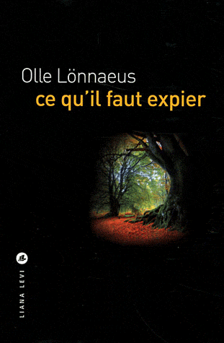**Ce qu’il faut expier**

**Olle Lönnaeus**

Liana Levi

9782867465819

21 euros

*04 novembre 2011*

Il y a dans ce roman une abondance de thèmes (la peur, l’abandon, la solitude, la haine d’autrui, la vieillesse, la guerre, la mort, la violence, le poids de la religion, le châtiment, la culpabilité, l’échec, la fuite comme élément de survie…), un souci du détail, une expression de la durée si particulière pour un polar, des personnages puissants de réalité, une Suède authentique, sans surenchère dans le drame ou la violence et un soin dans l’écriture qui offrent une lecture vraiment agréable, fascinante où le suspense a finalement moins d’importance que le cheminement existentiel des personnages principaux et les relations qu’ils entretiennent entre eux. Un roman policier, certes, mais un roman social surtout, ancrée dans une réalité assez sombre qui interroge alors l’individu que nous sommes, crée un certain malaise même, une culpabilité peut être aussi au final. Quel regard posons-nous sur la différence, comment acceptons-nous les minorités, quel est notre part d’engagement pour une société plus juste, notre intérêt propre ne se défend-il pas mieux que l’intérêt d’autrui, le silence ne vaut-il pas mieux parfois que l’engagement isolé, si fragilisant et difficile ?

Autant de questions qui permettent, le temps d’un livre, d’explorer nos attitudes, à l’instar des meilleurs Mankell *(« Meurtriers sans visage »,* par exemple), s’il était besoin de comparer. Un auteur prometteur (lauréat du prix du premier roman de la Swedih Crime Writer’s Academy) à découvrir absolument.

Konrad a fui la petite ville suédoise Tomelilla, il y a bientôt trente ans. Il y revient à l’annonce de l’assassinat de ses parents adoptifs. Et là, les souvenirs remontent, les traumatismes enfouis se réveillent (sa mère Agnès, disparue, l’a-t’elle abandonnée ?) et la quête de vérité devient brusquement urgente, indispensable pour se reconstruire. Car notre personnage souffre et va mal. Fragilisé, il est même, un court temps, suspect n°1, (sauf pour le lecteur). Mais ces meurtres vont lui permettre d’explorer la petite ville sinistrée qu’il a quittée précipitamment, encore adolescent, de nouer des relations avec d’anciennes connaissances, comme Sven ou Gertrud, de retrouver son frère adoptif, Karl, rongé par la haine et le poids de la culpabilité. De saisir avec horreur l’ambiance d’une ville que la crise a rendu xénophobe. Une ville où l’on étouffe, où la pluie ne tombe plus depuis des semaines ; une ville qui oppresse le temps d’un été, le temps d’une enquête, une ville éprouvante, glauque, austère, agonisante, pourrie de secrets, de jalousies et d’hostilités. Une ville qui va réveiller son enfance et peu à peu, révéler au lecteur qui est Konrad, ce qu’il est devenu et ce qu’il cherche aujourd’hui : l’apaisement. C’est un personnage finement décrit, qui prend de l’envergure au fur et à mesure qu’il relate son passé, et devient, aux yeux du lecteur, d’une réalité saisissante, comme d’ailleurs les personnages qui l’entourent, Gertrud, Sven, Karl ou même Herman et Signe, ses parents adoptifs. L’auteur, en effet, prend le temps de décrire ses personnages, leur offre une personnalité précise, les place dans une ambiance, un décor qu’il enrichira au fil des pages, créant alors une réalité fortement expressive dont s’imprègne le lecteur. A son tour, il a l’impression de pénétrer dans cette ville, de rencontrer ces gens, de ressentir cette ambiance lourde, de souffrir de la chaleur insupportable, d’être vraiment dans le roman, comme un habitant. Et ce sentiment d’appartenir à l’histoire, de se poser les mêmes questions que les personnages, de sentir poindre la culpabilité, de ne pas être à son aise, est un vrai tour de force réellement enthousiasmant. Aussi, le livre devient-il particulièrement savoureux et le lecteur retarde le moment où il faudra l’achever, quitter la ville et reprendre le cours des choses. La qualité de l’écriture, les images souvent poétiques, le sens du détail, la lenteur même des événements (il y a peu d’actions dans ce polar), le regard juste du quotidien, ajoutent au sentiment d’imprégnation délicieux. Un livre pénétrant où l’effet de surprise n’est même plus attendu, où Konrad, seul, suffit à nous retenir et à satisfaire notre plaisir.

Cécile Pellerin